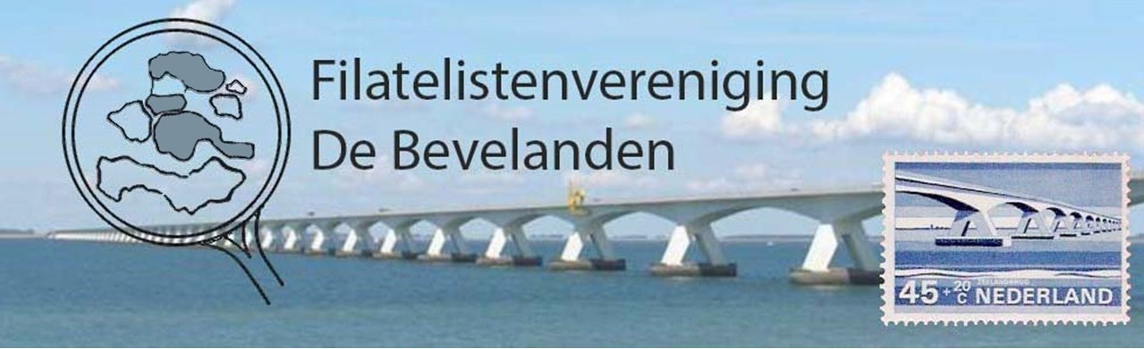

Filatelistenvereniging De Bevelanden organiseert

Zaterdag 16 november

Dorps- en Verenigingsgebouw Amicitia Schimmelpenninckstraat 14 Kloetinge
10 tot 17 uur – vrij entree

Postzegelbeurs met veiling

Er zijn diverse handelarenstands met een grote variatie aan zegels, poststukken enz.

Aparte ruilzaal:
uniek in de regio Zuidwest Nederland

Vanaf 15.30 uur is er een veiling van Postzegels, , poststukken, insteekboeken en catalogussen

Voor de veilinglijst zie: www.postzegelclubdebevelanden.nl
Info T: 0113 – 228562 E-mail: ecm@zeelandnet.nl

